Flach, einfach und gelingsicher

MAFELL DuoDübler DDF 40: ein Gerät für
Dübelverbindungen, Lochreihen und Beschläge

Gutes noch besser machen: MAFELL hat mit dem DuoDübler 2001 den ersten handgeführten Dübelbohrer entwickelt, mit dem Löcher für Dübelverbindungen, 32-mm-Lochreihen und für Beschläge gebohrt werden können. Der neue DuoDübler DDF 40 verbindet nun das einfache Handling einer Flachdübelfräse mit der bekannten Vielseitigkeit und der Verbindungsqualität mit handelsüblichen Rundholzdübeln (6 bis 12 mm Durchmesser). Der DDF 40 ersetzt den bekannten DD 40 G. Der DD 40 P für Dübelverbindungen bis 16 mm wird weiterhin angeboten.

Noch einfacher und effizienter: Dies stand bei der Weiterentwicklung des bei der Einführung revolutionären Prinzips des DuoDüblers obenan. Dank der flachen Bauform und der ebenen Grundplatte ermöglicht der neue DuoDübler dem Handwerker ein gewohntes und einfaches Ansetzen und Bohren der Dübellöcher wie bei einer Flachdübelfräse – ganz ohne Anreißen und Dübellehre.

Das einfache Anlegen in Verbindung mit dem patentierten Anschlagsystem mit gefederten Anschlagstiften und dem umfangreichen Zubehör ermöglicht es, absolut formschlüssige und stabile Dübelverbindungen in Leisten ab 18 mm Stärke herzustellen. Das System ist nahezu intuitiv anzuwenden und ermöglicht auch Handwerkern, die den DuoDübler nicht ständig nutzen, eine gelingsichere und präzise Verbindung. Das bei Flachdübelfräsen bekannte Nachjustieren beim Verleimen ist nicht erforderlich. „Eine höhere Verbindungsqualität lässt sich mit einer handgeführten Maschine nicht erreichen“, betont Ralf Kohler, Leiter Gesamtvertrieb und Marketing bei MAFELL.

Effizient und einfach: gängige Rundholzdübel

Neben der einfachen Handhabung beim Ansetzen überzeugt der neue DuoDübler vor allem durch eine optimale Krafteinleitung beim Bohren. Das vertikale und horizontale Bohren wird durch verschiedene Griffmöglichkeiten optimiert. Dies reduziert den Kraftaufwand und erhöht die Präzision beim Bohren.

Einfach und effizient: Dies gilt nicht nur für das Arbeiten, sondern auch für das Verbindungsmittel. Der DuoDübler DDF 40 nutzt für die formschlüssigen Verbindungen handelsübliche Rundholzdübel (von 6 bis 12 mm Durchmesser). Das spart Kosten, zudem sind diese zumeist in der Werkstatt und vor Ort bei der Montage verfügbar.

Unsichtbare, formschlüssige Holzverbindungen werden im Möbelbau, aber auch bei der Herstellung von Fenstern, Türen und Treppen verwendet. Tagtäglich, vor allem im Korpusbau: Mit dem neuen DuoDübler lassen sich Löcher für Dübelverbindungen an der Außenecke, der Mittelwand und sogar bei schräg stehenden Elementen mit der Präzision einer stationären Maschine erstellen. Die bekannte Doppellochtechnik schafft eine absolut verdrehsichere Verbindung. Damit entfällt oder reduziert sich der Aufwand für das Spannen in der Vormontage.

Ein Arbeitsschritt: ansetzen, bohren – fertig

Dazu wird einfach der Anschlagstift der Grundplatte an der Außenkante des Werkstückes angesetzt: bohren – fertig. In einem Arbeitsschritt lassen sich präzise Bohrungen in festen wiederholbaren Abständen zur Werkstückkante erstellen – ohne Ausmessen und Anreißen. Mit dem Leistenanschlag LA und dem Verwenden nur eines Bohrers lassen sich Leisten ab 14 mm bearbeiten.

Für Gehrungsverbindungen lässt sich die Schwenkplatte von 0 bis 90 Grad stufenlos schwenken. Bei 22,5, 45 und 67,5 Grad rastet die Voreinstellung ein. Ebenso einfach wie präzise lässt sich der Schwenkanschlag mit einem Drehrad und einer Skala bis 62 mm Höhe einstellen. Gängige Maße werden per Revolveranschlag voreingestellt. Über den Drehknopf der Bohrtiefeneinstellung können zwei Bohrtiefen ausgewählt werden. Das spart Zeit bei wiederholt wechselnden Bohrtiefen. Zudem arretiert der Drehknopf den Einschalter beim Werkzeugwechsel.

Viele Aufnahmen für Zusatzanschläge

Zudem verfügen Grund- und Schwenkplatte über mehrere Aufnahmen für Zusatzanschläge. Mit dem durchdachten Zubehör wird der DuoDübler DDF 40 zu einem vielseitigen Allrounder, bei dem die Dübellehre oder das manuelle Anzeichnen zumeist nicht mehr notwendig sind. Mit dem Zusatzanschlag-Set ZAG und dem Seitenanschlag-Set SA 320 lassen sich schnell und präzise Lochreihen erstellen. Dank der Länge von 32 cm ist bei einer Korpusbreite von 60 cm das Seitenanschlag-Set nur zweimal nachzusetzen. Mit Elementen aus dem Zusatzanschlag-Set ZAG und dem Positionsanzeiger PAZ lassen sich präzise Rahmenverbindungen erstellen.
www.mafell.de/ddf40

Über MAFELL
Das 1899 gegründete Familienunternehmen ist Premiumhersteller für handgeführte Maschinen und Elektrowerkzeuge zur professionellen Holzbearbeitung insbesondere für das Zimmerei- und Schreinerhandwerk. Mit anerkannter Werkstoff- und Technologiekompetenz und gelebtem Qualitätsbewusstsein stellt MAFELL Produkte her, die den Anwender durch innovative Lösungen, Leistung, Präzision und Langlebigkeit überzeugen. 300 hoch qualifizierte Mitarbeiterinnen und Mitarbeiter produzieren ausschließlich am Standort Oberndorf/Neckar in einer für die Branche ungewöhnlich hohen Fertigungstiefe.
www.mafell.de

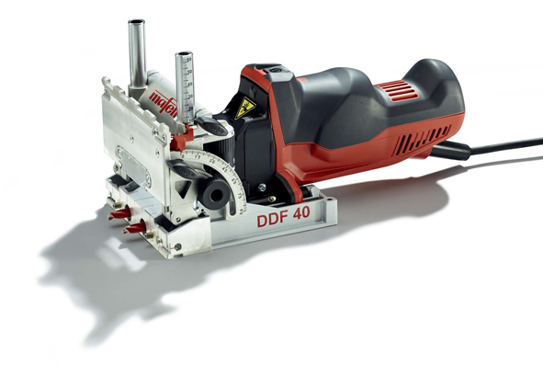

MAFELL DuoDübler DDF 40.jpg
Mit dem neuen MAFELL DuoDübler DDF 40 lassen sich nicht nur Dübelverbindungen erstellen, sondern auch Lochreihen und Löcher für Beschläge bohren.

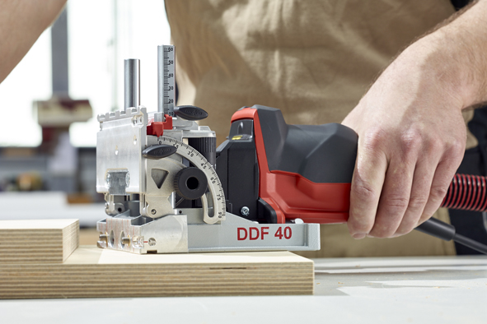
MAFELL DuoDübler DDF 40 Anwendung.jpg
Anlegen, bohren – fertig. Mit dem neuen MAFELL DuoDübler DDF 40 entstehen Löcher für Dübelverbindungen ohne Ausmessen und Anreißen.

Kontakt für Medien:

Volker Simon Ralf Kohler
Telefon: +49 7151/994567-11 Telefon: +49 7423/812-135
Telefax: +49 7151/994567-22 Telefax: +49 7423/812-218
E-Mail: simon@nota-bene-com.de E-Mail: ralf.kohler@mafell.de

nota bene communications GmbH MAFELL AG
Strümpfelbacher Straße 21 Beffendorfer Straße 4
71384 Weinstadt 78727 Oberndorf
www-nota-bene-com.de www.mafell.de

